Beste patiënt,

De eerste postoperatieve controle zal plaatsvinden in het Medisch Huis te Diepenbeek.

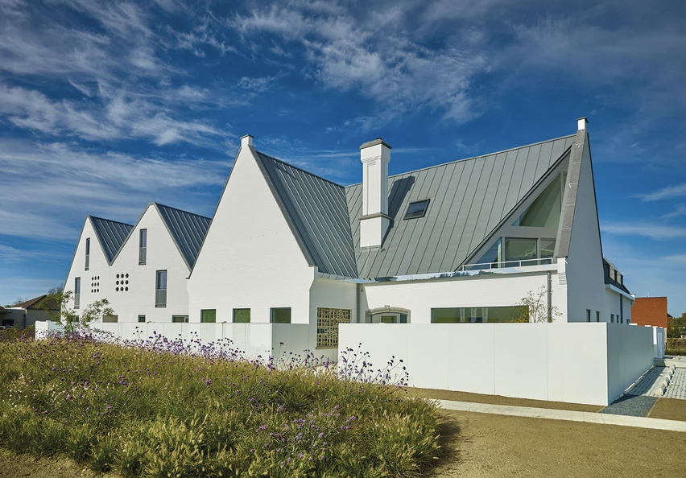

Adres: Nieuwstraat 173 te Diepenbeek

Datum van afspraak:

Tijdstip van afspraak:

Voor wijziging van Uw afspraak:
- info@dokteropsomer.be
- www.dokteropsomer.be

